南京财经大学红山学院2025届毕业生文化衫定制项目询价文件
我院2025届毕业生文化衫定制项目（项目编号：NCHS20250422-XJ-HW02）通过询价方式采购，欢迎符合资质要求的单位参与报价。本次询价采购由学院采购与招投标工作小组统一组织，并按照《南京财经大学红山学院采购与招投标管理办法（试行）》有关规定开展工作，请各参与单位积极配合，认真阅读本询价文件，现将有关事项告知如下：
一、承办部门：南京财经大学红山学院学生处。
二、项目需求
1.数量、材质及款式要求
总件数 |  | 2700件 | 备注
男款 | S(160cm) | 30 | 此为不同规格的预估数，待最终统计结果确定。
男款 | M(165cm) | 200 | 此为不同规格的预估数，待最终统计结果确定。
男款 | L(170cm) | 630 | 此为不同规格的预估数，待最终统计结果确定。
男款 | XL(175cm) | 640 | 此为不同规格的预估数，待最终统计结果确定。
男款 | 2XL（180cm） | 140 | 此为不同规格的预估数，待最终统计结果确定。
男款 | 3XL(185cm) | 360 | 此为不同规格的预估数，待最终统计结果确定。
男款 | 4XL(190cm) | 700 | 此为不同规格的预估数，待最终统计结果确定。
材质 |  | 精梳纯棉 200g 32支
颜色 |  | 纯白
款式 |  | 圆领短袖T恤（窄边）
印刷工艺要求 |  | 数码环保烫印
2.设计要求
参考采购人设计方案（附件二），最终设计方案由采购人确定。
3.报价人须提供相应的质保承诺，否则视为不满足采购人需求。
4.服务地点、时间：南京财经大学红山学院福建路校区（南京鼓楼区铁路北街128号），2025年5月31日前全部制作完成并交付。
5.最高限价：5.5万元，产品单价最高限价20元/件，超过限价为无效报价。
三、报价单位资质
1.投标人必须是在市场监督管理部门和税务部门登记注册的企业，具有独立法人资格，持有效营业执照、税务登记证、组织机构代码证（或三证合一）及所经营项目相关的国家、行业规范要求的相关证照。
2.具有本询价项目同类业务成功案例（须提供2022年4月之后不低于5万的成交合同或依据），并已按约定履行了相关义务。
3.具有履行合同物料生产所需的设备和专业技术能力（需提供履约承诺保证书及质保承诺书，格式自拟）。
4.参加采购活动近三年内（成立时间不足三年的、自成立时间起），在经营活动中无重大违法记录（提供承诺书，格式自拟，重大违法记录是指供应商因违法经营受到刑事处罚或责令停产停业、吊销许可证或者执照、较大数额罚款等行政处罚）。
5.提供法人证明复印件、法人授权委托书原件、法定代表人及被委托人身份证明复印件。
6.提供符合本次采购文化衫质量标准的样品一件（衣服尺码大小统一为：2XL/180cm,效果图见附件二）。
7.法律、行政法规规定的其他从事本项目资质条件。
8.本次询价不接受联合体报价。
注：上述所有证明文件均需加盖报价单位公章。
四、成交供应商确定：非政府采购，采用综合评分法（评分标准见附件三），百分制打分。经采购人评审后得分由高到低排序，得分最高的供应商为成交候选人。
五、付款方式：货到验收合格后，成交供应商开具正规全额增值税普通发票，采购人支付全部货款。
六、报价文件的组成
1．文件目录索引。
2．资质证明：询价文件第三项“报价单位资质”中所要求的证明材料。
3. 报价单：报价包括项目所产生的人工费、材料费、运输费、设计费、税金等全部费用，采购人不再另付其他任何费用。
4．承诺及说明：报价人对询价文件中采购人需求的响应承诺、质保承诺、售后承诺，以及报价人认为其它需要说明和承诺的材料。
注：提供的全部资质材料复印件须加盖报价人公章，原件备查。
七、报价文件签署和递交
1．报价文件一式五份（另附单独的报价单一份以便存档），报价文件以密封形式（封口加盖骑缝公章）封装，外包装应注明项目名称、报价人名称、联系人及电话和“开标前请勿拆封”字样。
2．报价单、所有说明及承诺材料均应使用不能擦去的墨水书写或A4纸打印，由报价人加盖公章并由法人或法人委托的代理人签名；所有复印材料均须加盖公章。
3.请将密封后的报价文件递交至：南京财经大学红山学院高淳校区图书馆604室，地址：南京市高淳区鹿鸣大道66号。联系人：孔老师，电话：18551677824。提交报价文件时必须附带符合本次采购文化衫质量标准的样品一件，衣服尺码大小统一为2XL（180cm）。
4.递交报价文件截止时间：2025年4月28日上午11:00分（北京时间）。
5.报价文件可以采用邮寄或送达方式，如需送达请提前联系相关老师，告知需入校的递送人信息申请入校。
十一、报价有效期：报价递交截止日后30个日历日内有效。
十二、无效报价：
下列情况属于未能对询价文件做出实质性响应，作无效报价处理。
1．报价文件没有报价单位授权代表签字和加盖公章。
2．报价文件载明的询价项目完成期限超过询价文件规定的期限。
3．明显不符合技术规格、技术标准的要求。
4．报价文件附有询价方不能接受的条件。
5．不符合询价文件中规定的实质性要求。
6．报价单位提供的资料被查证为虚假或伪造的。
十三、其他说明
1．报价人必须向询价人提供真实的资料，若报价人所提供资料不真实，一经查证，即取消其参与资格。报价人必须按照询价文件和合同的规定履行义务，保质保量完成项目内容，不得将项目整体或分解后向他人转让。
2．询价文件、报价文件均为合同附件，具有同等法律效力，当合同内容与上述文件内容发生冲突时，以合同文本为准。
3. 报价人中标后需根据采购人需求设计图样。
4. 送货时，产品应该按尺码分类。
5. 采购人有权将产品送至相关质检部门进行检测，如产品布料、规格、型号等不符合质量要求，由供应商承担检测费用，且采购人拒绝退货并拒付货款。
7．本询价文件的解释权在南京财经大学红山学院采购与招投标工作小组。

八、联系方式
项目咨询联系人：千老师，电话：15565617215.
商务咨询联系人：孔老师，电话：18551677824.

南京财经大学红山学院招投标工作小组
2025年4月22日

附件1：报价单
附件2：相关参数及要求
附件3：评分标准
附件一
供应商全称（公章） |  |  |  | 联系人 |  |  | 联系电话
品牌名称 | 规格、型号及主要性能要求 | 参考品牌/附图 | 数量 | 单价 | 金额 | 产地 | 品牌、型 号、技术指标及配置 | 交货时间 | 备注(质保期限、服务承诺)
毕业生文化衫定制 | 文化衫样式为纯棉短袖圆领T恤，正反面印有设计图案等样式（预计需要两到三个版面及颜色），相关参数要求见附件二。 | 见附件二 | 2700件
总报价:人民币(大写) 元 ， ￥
其他说明:

南京财经大学红山学院2025届毕业生文化衫定制询价单

附件二
南京财经大学红山学院2025届毕业生文化衫制作相关参数及要求
- 数量、材质及款式要求

总件数 |  | 2700件 | 备注
男款 | S(160cm) | 30 | 此为不同规格的预估数，待最终统计结果确定。
男款 | M(165cm) | 200 | 此为不同规格的预估数，待最终统计结果确定。
男款 | L(170cm) | 630 | 此为不同规格的预估数，待最终统计结果确定。
男款 | XL(175cm) | 640 | 此为不同规格的预估数，待最终统计结果确定。
男款 | XXL（180cm） | 140 | 此为不同规格的预估数，待最终统计结果确定。
男款 | 3XL(185cm) | 360 | 此为不同规格的预估数，待最终统计结果确定。
男款 | 4XL(190cm) | 700 | 此为不同规格的预估数，待最终统计结果确定。
材质 |  | 精梳纯棉 200g 32支
颜色 |  | 纯白
款式 |  | 圆领短袖T恤（窄边）
印刷工艺要求 |  | 数码环保烫印

2.图案设计样式

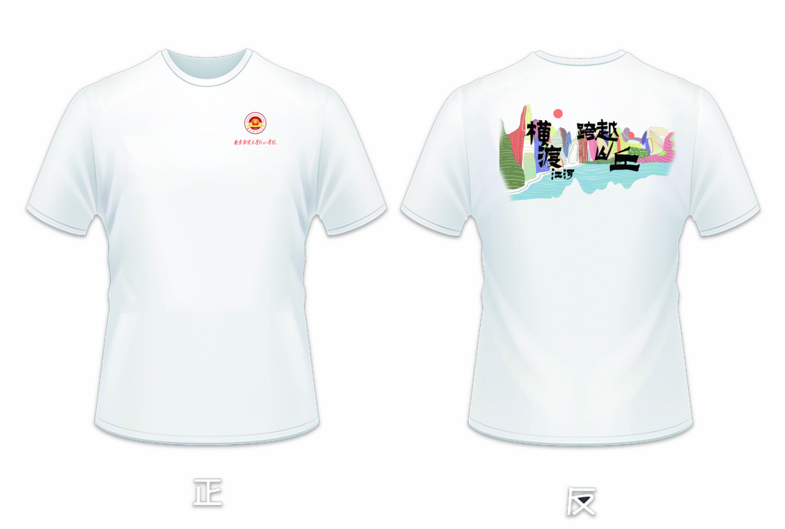

附件三 评分标准

序号 | 评分因素 | 分值 | 评分标准
1 | 价格 | 70 | 满足采购文件要求且报价价格最低的报价为评标基准价，其价格分为70分。其他报价人的价格分统一按照下列公式计算：报价得分=(评标基准价／报价)×70。
2 | 样品分 | 15 | 一档（5分）：布料支数、透光度、克重、色差、做工、版型各指标符合度一般。  二挡（10分）：布料支数、透光度、克重、色差等指标较符合要求，做工无明显瑕疵、版型较正。  三挡（15分）：布料支数、透光度、克重、色差等达标或优于指标，做工精细，版型挺括。
3 | 售后服务承诺 | 5 | 一档（2分）：售后承诺简单，服务一般，售后不全面及时。  二挡（5分）：售后承诺完善，服务响应全面及时。
4 | 同类项目业绩 | 10 | 2022年4月之后同类型项目的成功案例，且单个合同总价不低于5万（提供合同复印件，加盖公章，原件备查。）的，一个案例得2分，最多得10分；没有的不得分。

